자율동아리 ctd

팀구성원 1107노성빈,1124추승민,1126홍석겸

기본 개념

1.알고리즘 이란?

문제를 해결하기 위한 절차나 방법이다.

알고리즘의 조건

1)입력 - 알고리즘은 0 또는 그 이상의 외부에서 제공된 자료가 존재한다.

2)출력 - 알고리즘은 최소 1개 이상의 결과를 가진다.

3)명확성 - 알고리즘의 각 단계는 명확하여 애매함이 없어야 한다.[3]

4)유한성 - 알고리즘은 단계들을 유한한 횟수로 거친 후 문제를 해결하고 종료해야 한다. 알고리즘의 한 단계 이후 m의 값은 n 보다 작으며, m!=0[4]이면 n의 값은 다 음 번 단계에서 줄어든다.

5)효과성 - 알고리즘의 모든 연산들은 사람이 종이와 연필을 이용하여 유한한 시간 안에 정확하게 수행할 수 있을 정도로 충분히 단순해야 한다.

2.python 이란?

파이썬은 네덜란드 개발자 귀도 반 로섬(Guido van Rossum)이 만든 언어다. 간결한 문법으로 입문자가 이해하기 쉽고, 다양한 분야에 활용할 수 있기 때문이다. 이 외에도 파이썬은 머신러닝, 그래픽, 웹 개발 등 여러 업계에서 선호하는 언어로 꾸준히 성장하고 있다. python은 처음에 c언어로 만들었다. 그런데 그 python으로 다시 python을 만든 것이 pypy이다. 그리고 이 둘을 분리하기 위해 CPython 이라고 부르기도 한다.(성능은 pypy가 CPython을 능가하고 있다.)

활동주제

1.유전알고리즘

유전알고리즘이란 한마디로 시스템의 작동을 유전자의 전달처럼 무작위로 만든다음 진화시켜나가는 모델이다.

만든이유 다음학게에 활용해보기 위해서

이것을 간단히 설명하자면 간단한 모델로 0과 1이존재하는 크기가 10인 배열이 존재한다치자 그렇게된다면 숫자가 들어갈수 있는 숫자가 만들어지는 셈이다. 여기에 이러한 상자들10개 묶음을 클래스 즉 반이라 지정하자 그리고 반을 10개만든다. 그리고 모든 반의 상자들에 0과1을 무작위로 넣어놓는다. 여기에 1을 많이 가질수록 점수가 높다 치자 그리고 그중 점수가 가장높은 반을 하나 뽑는다. 그리고 그반의 상자 10개를 랜덤한 어느 위치에서 짜른다. 그리고 반들중에서 두번째로 점수가 높은 반에서 상자를 나열하고 첫번쨰로 높은 점수를 가진 상자에서 짜른 위치와 동일한 장소에서 짜르고 교환한다. 그리고 이과정을 5번반복한다. (자르는 위치는 계속 바뀐다) 그리고 이렇게 만들어진 반들의 상자에 랜덤하게 돌연변이가 일어나 생명체의 유전환경과 비슷하게 된다. 이렇게 된상태에서 진행을 하다보면 언젠가는 1로꽉채워진 반이 생겨난다.

나는 이것을 활용가는 하도록 모델형태로 만들었는데 2학년때 이용해 보고싶어서 이다.또한 내가만든 시스템은 위와는 조금 다르게 게임이론실험을 하기위한 형태로 만들었는데 0일때는 배신 1일때는 협력으로 0:1의 경우 1이 3점을 가져가고 1:1일떄는 모두 2점을 0:0일떄는 3점을 잃는다. 라는 것이 주요모델형태이다.이러한 모델을 만들었으나 으외로 보기가

게임엔진

우리동아리에서 단체로 게임을 만들기로 하고 내가 게임엔진을 다른 애들이 게임을 만들어 게임앤진 내부의 조작과 통제를 맡는 시스템은 내가 만들면서 상호 보완하기로 했다. 내가 만든게임엔진은 나중에 그래픽모듈로서 활용이나 글자 모듈로 활용하기 위해 만들었는데. 사실 다른 사람들이 만든걸 가져와도 되지만 직접만듬으로서 배워보고자 했다. 알아야 활용할수 있을테니까. 사실 내가 가장공을 들였지만 시간이 부족했고 완벽한 완성이아닌 다운그레이트 형태의 완성이 되어 버렸다. 살짝 아쉬운 부분이나 약간의 시간이 있다면 조금더 보완가능할것이라 생각한다.

더블버퍼

일단 게임은 동영상이라기 보다는 애니메이션에 가깝다. 프레임단위로 그려서 보여주는 것이다. 보통 게임은 게임내부의 프로그램이 반복되면서 실행되는데 이실행된자료를 화면에 그려서 게임을 하는 것이다. 하지만 컴퓨터가 만능도 아니고 그리는데 시간도 있어 만약 더블버퍼를 사용하지 않는다면 그려지는 시간으로인해 게임은 깝빡깝빡하면서 작동될것이다. 그렇기에 프로그래머들은 가상의 화면을 시스템 내부에 만든후에 그리고나서 이전화면과 교환을 하여 깜빡거림을 사라지게 만드는 방법을 사용했다.그럼으로 게임의 실행을 가능케하는 것이다.

게임 출력 모듈

사실 여기는 별거 없다 게임 이미지나 글들의 좌표를 잡고 위치에 이미지를 띄워주면 된다.

사실 아직은 이미지 출력모듈을 완성시키지못했다. 글자 출력 모듈만을 완성시킨단계

계획과는 달리 아지 완성시키지못한 모듈들은

충돌모듈

아직 완성하지 못했다. 원리상으로는 이미지의 좌표를 통해 다른 이미지의 꼭직점 좌표가 들어왔는지 부등식으로 확인하는 방식이다.

ex)사각형 (0.0)(0.10)(10.0)(10.10) 이존재한다 했을떄 (5.5)의 사각형은 2개의 부등식 0<x<10,0<y<10 을통해 하나라도 충족이 될경우 충돌로본다.

게임출력모듈(이미지 출력)

특수기호출력모듈

물리모듈(중력,관성) 등.

전체적총평

현재 만들어진 모듈들은 70-80년대에 사용된 사실 조금 많이 오래된 모듈이라 볼수있다. 하지만 여기에 사용된 기초적인 기술들은 물론 현재에도 사용되는 기술들이며 게임에서만 활용되지 않는다. 더블버퍼는 컴퓨터의 모든 시스템은 사용하고 있다봐도 되며 출력모듈은 방식은 바뀌었지 당연히 현재도 사용된다.하지만 시간에쫒겨 사실 근본적으로 이루낸 성취는 다양한 모듈들을 만들어보며 과거의 기술들을 이해해보는 것이 전부였던것같다.

활동일자

2018년 6월 ~ 11월(현재 진행중)

주요활동장소

사비오 도서관

활동중느낀점

추승민

아직 내가 많이 부족하다라는 느낌을 받았다. 사실 그전까지는 내가 알고있었던 것들이 잘못되었다라는 생각이 들었다. 그전까지는 c언어를 사용했는데 파이썬을 사용함으로써 새롭게 지식의 지평선을 넗힐수 있었다. 또한 중학교때 만든 c언어 게임엔진을 다시 효율적으로 개발하고 이것을 새롭게 개선한것은 꽤나 좋았다. 또한 다른 친구들을 도와주면서 배워나가는 과정들은 중학교때까지 혼자서 프로그래밍을 할때와는 다른 재미가 있었다. 이런저런 이야기도 해보고 서로 의견도 공유하고 도와주고 이런경험이너무 좋았다. 사실 시간이 더있었더라면 프로그래밍을 공부하는 애들을 좀더 모아서 가르쳐 주기도 하고 배우기도 하는 연구동아리로 바꾸어 나가는 것도 나쁘지 않을까? 생각했다.

홍석겸

평소에 프로그래밍을 하는 친구들이 몇 명 있어서 프로그래밍에 대해 친숙했고 한번 해보고 싶었는데 이 기회를 통해서 프로그래밍언어 ‘python’을 배울 수 있는 계기가 되어서 좋았다. 하지만 처음 배우는 내용이다 보니 우리가 일상에서 사용하지 않는

노성빈

우리 동아리는 프로그램을 파이썬으로 만드는데 파이썬의 문법을 알기위해 문법을 공부하던도중, if문 객체등이 처음에는 이해가 잘되지않아서 중간에 막혀 힘들었던 부분이 있었는데 그때 친구들과 서로 이해가되지않는부분을 알려주고 서로도움을받으며 프로그램주제에 대해 토의도 해봄으로써 어려운부분을 극복하였다.

그리고 아직 프로그래밍 실력이 많이부족하다고 느꼈다. 앞으로 더 열심히 공부하여 나중에는 누구에게나 칭찬을 받을만큼의 프로그램을 만들어보고싶다.

추후 연개해보고 싶은내용

추승민

뇌파를 측정해 시뮬레이션 하는 시스템

현재로서 게임에서 사용된 출력시스템을 개선하여 사용하고 유전알고리즘을 이용하여 신경망학습을 하게 만든다면 재미있들듯하다. 유전알고리즘으로 만든 신경망으로 나의 뇌파를 예측하게 한후 신경망을 학습시키고 그러한 결과물들을 출력 모듈을 사용해 보여준다.

인공신경망과 유전알고리즘을 이용한 개미군집

각각의 개미들이 인공신경망을 가지고 여완개미는 유전알고리즘을 이용해 개미를 생산한다. 개미들은 물건을 인식하고 옮기고 공격하는 등의 행동이 가능하게 만들생각이며 각각의 개미들은 인공신경망을 가진다. 다만 이럴경우에 많은 연산이 필요하여 가능할지 궁금하다. 최적화를 최대한 해보겠지만 안된다면 gpu를 사용해 소형 수퍼컴퓨터를 만들어야겠다생각중이다. 예산은 50만원쯤들지 않을까 생각한다.

홍석겸

먼저 python을 더 많이 배우고 써봄으로써 오류를 더 줄이고, 성능이나 수준이 높은 게임을 만들 수 있게 되면 그때 그림을 그리는 것을 배워서 내 게임의 이미지를 직접 그려서 넣어서 나만의 게임을 만들어 보고 싶다. 그리고 만약 시간이 된다면 python이 아닌 java나 c언어 c++같은 다른 프로그래밍 언어들도 배워서 각각의 특징과 차이점들을 비교해 보고 싶다.

노성빈

아직 기초가 많이 부족하다고 느껴서 기초를 다시잡고 그것을 계기로 아직정해지지는 않았지만 여러가지 만들고싶은 프로그램들을 만들어보고 누구에게나 잘만들었다라는 말을 들을정도의 프로그램을 만들고싶다.

사진

추승민

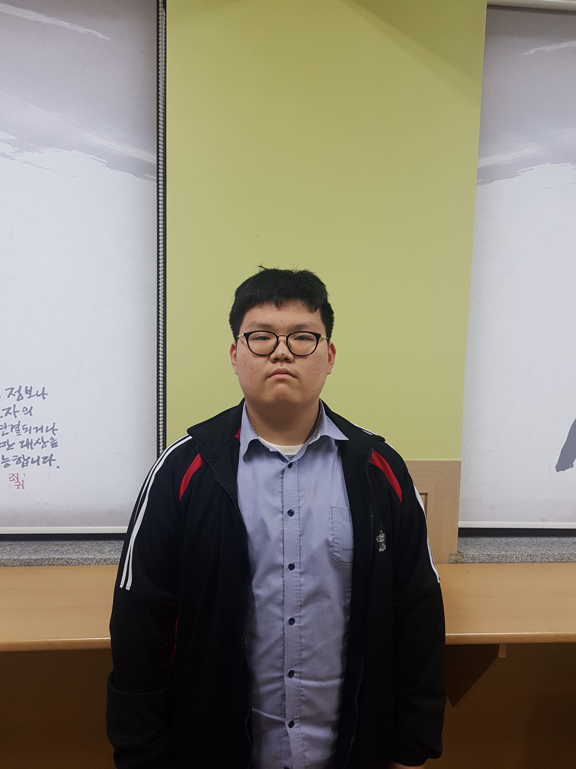

홍석겸

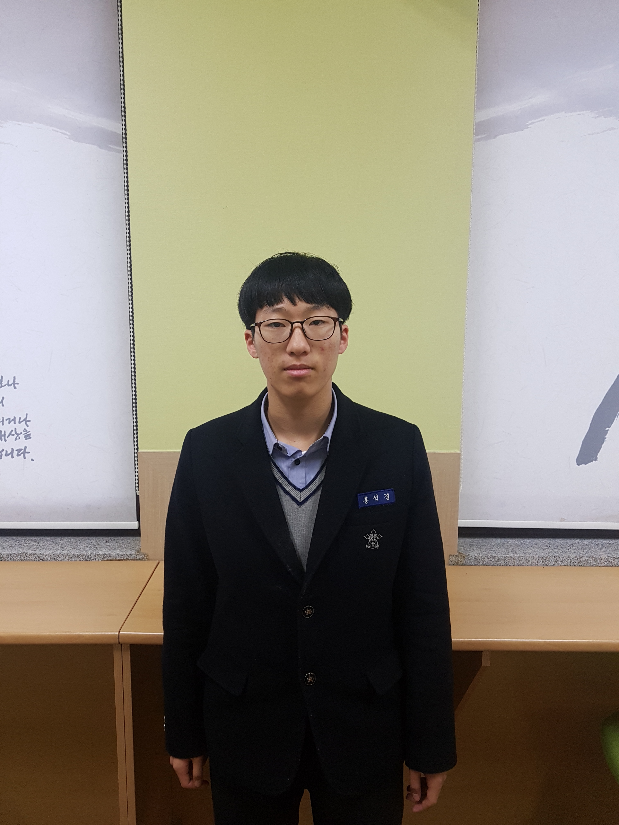

노성빈

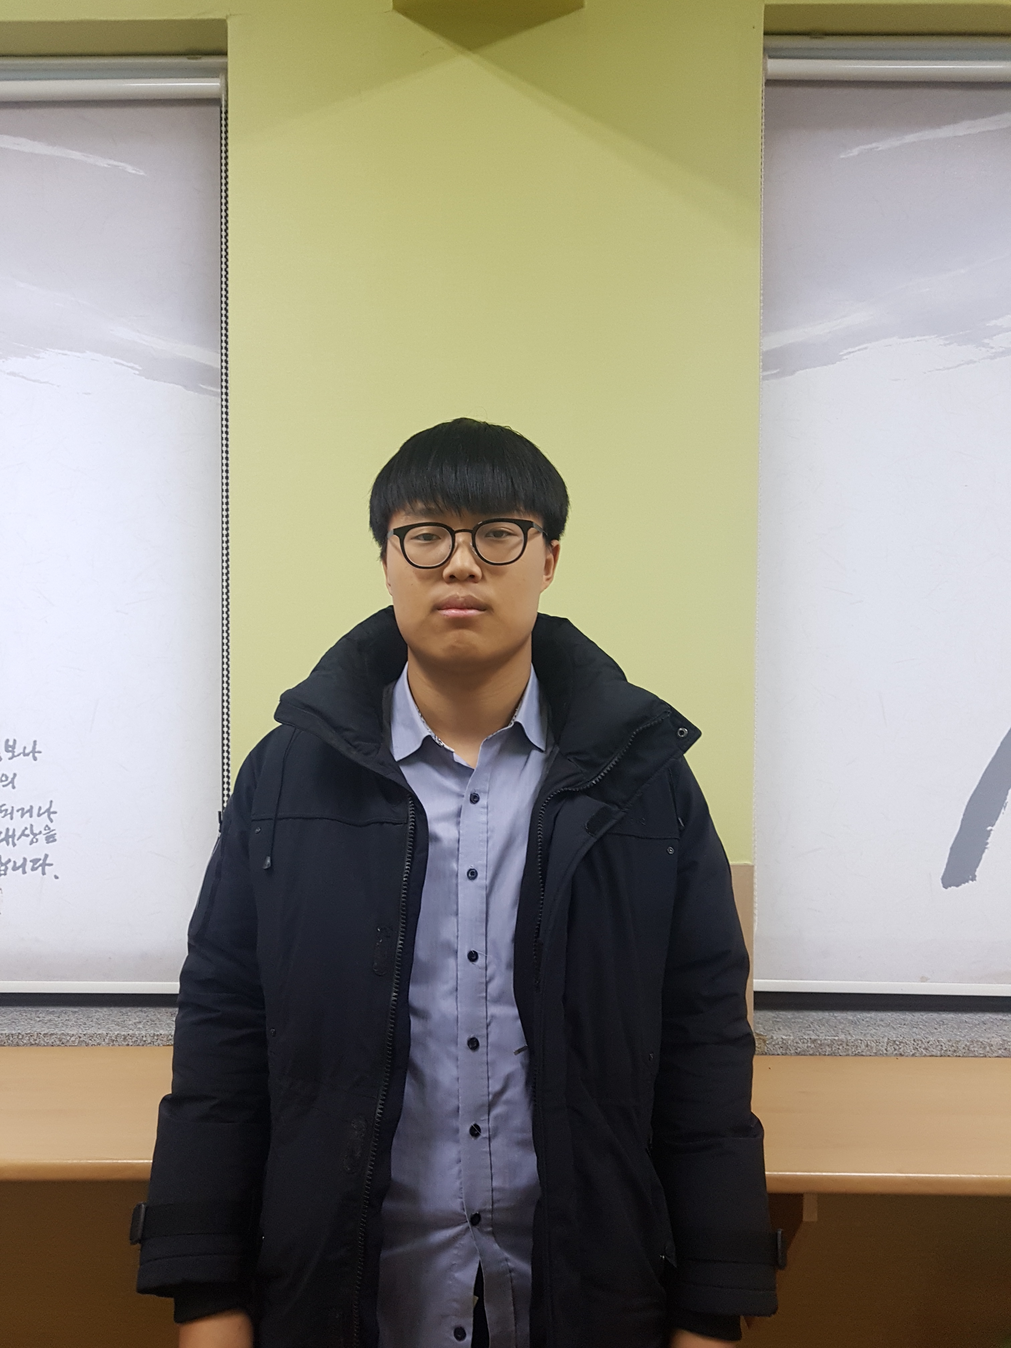

활동중사진